Domácí práce pro žáky třídy 6.A/ 6.B na období od 14. 4. - 17. 4. 2020

Předmět: Anglický jazyk

Pedagog: Mgr. Sylvie Hudcová

----------------------------------------------------------------------------------------------------------------------------

1)Učebnice str. 60/1 – odpověz písemně do sešitu Englisch na otázky. Pokud neznáš odpověď, zkus najít informace na internetu.

2)Přepiš si do sešitu (nebo vlep) gramatiku:
Stupňování pravidelných přídavných jmen – 3. stupeň
Třetí stupeň tvoříme tak, že před přídavné jméno dáme určitý člen THE a přídavnému jménu v základním tvaru přidáme koncovku – EST.
small → the smallest …
Pokud byly nějaké změny ve druhém stupni, pak jsou tyto změny i ve třetím stupni.
hot →hotter →the hottest

Pokud máme delší přídavná jména (víceslabičná), tvoříme druhý a třetí stupeň bez koncovek, jen přidáme před přídavné jméno ve druhém stupni MORE a ve třetím stupni THE MOST
např. expensive →more expensive →the most expensive
další přídavná jména jsou např. intelligent, beautiful, famous…..

3) Přepiš si do sešitu tabulku v učebnici str. /2c a doplň podle pravidel uvedených výše
Učebnice – str. 61/5a – napiš věty, tak aby byly pravdivé – u první věty odhadni

4) PS – str. 49

Vypracované úkoly mi zašlete do 19. 4. na mail.

!!!!!!! Příští týden vám zašlu shrnutí vaší práce doma a známky, které mám u sebe za druhé pololetí zapsané. Zašlete mi, prosím, příští týden ve středu, tedy 15.4.,vaše maily, ať mohu odepsat. Maily totiž po zkontrolování úkolu mažu. Děkuji.

Zkontrolujte si PS – str. 44 – 47 (níže) – posílám až nyní, protože mi stále od vás chodily maily s vypracováním. Do PS si k těmto stranám napište – kontrola + datum, kdy jste si to kontrolovali.
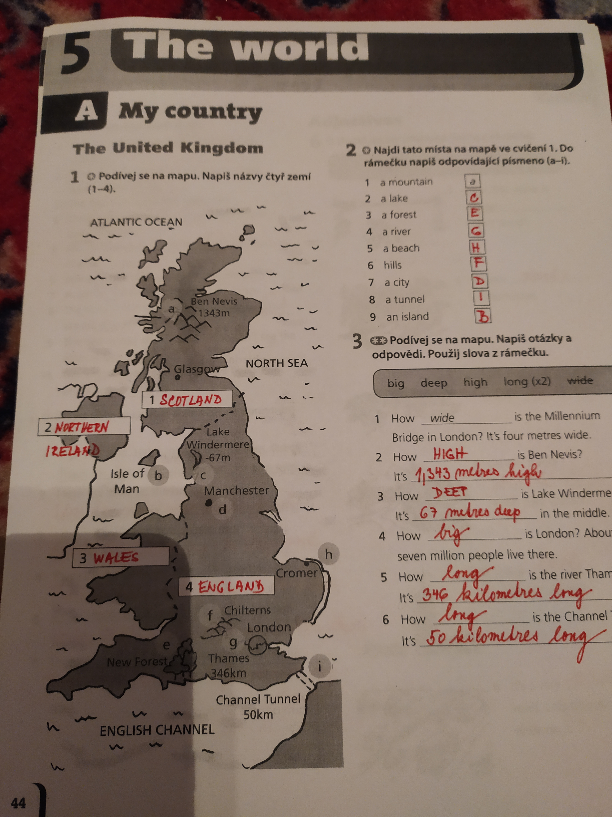

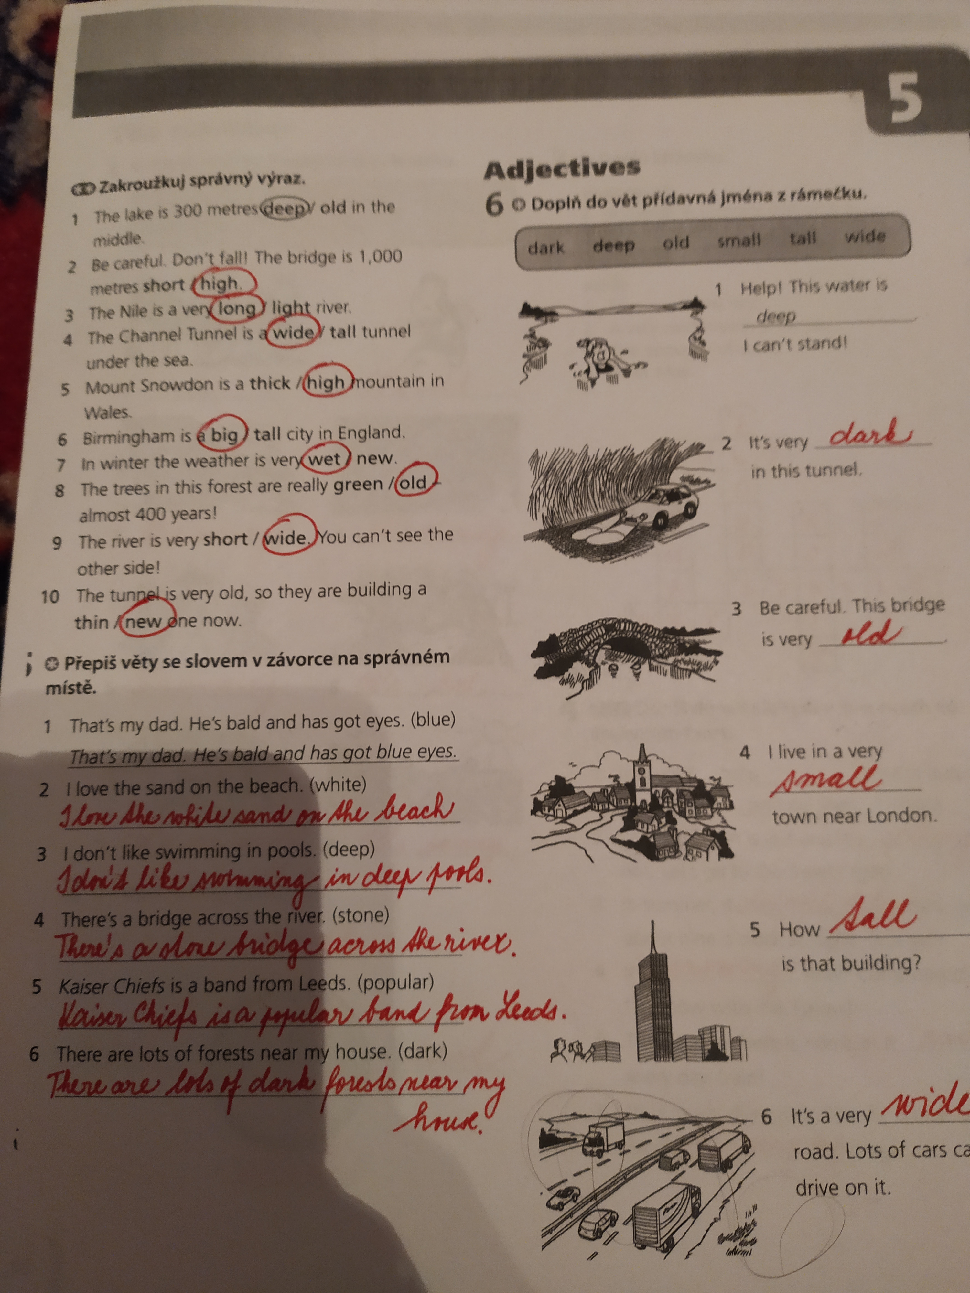
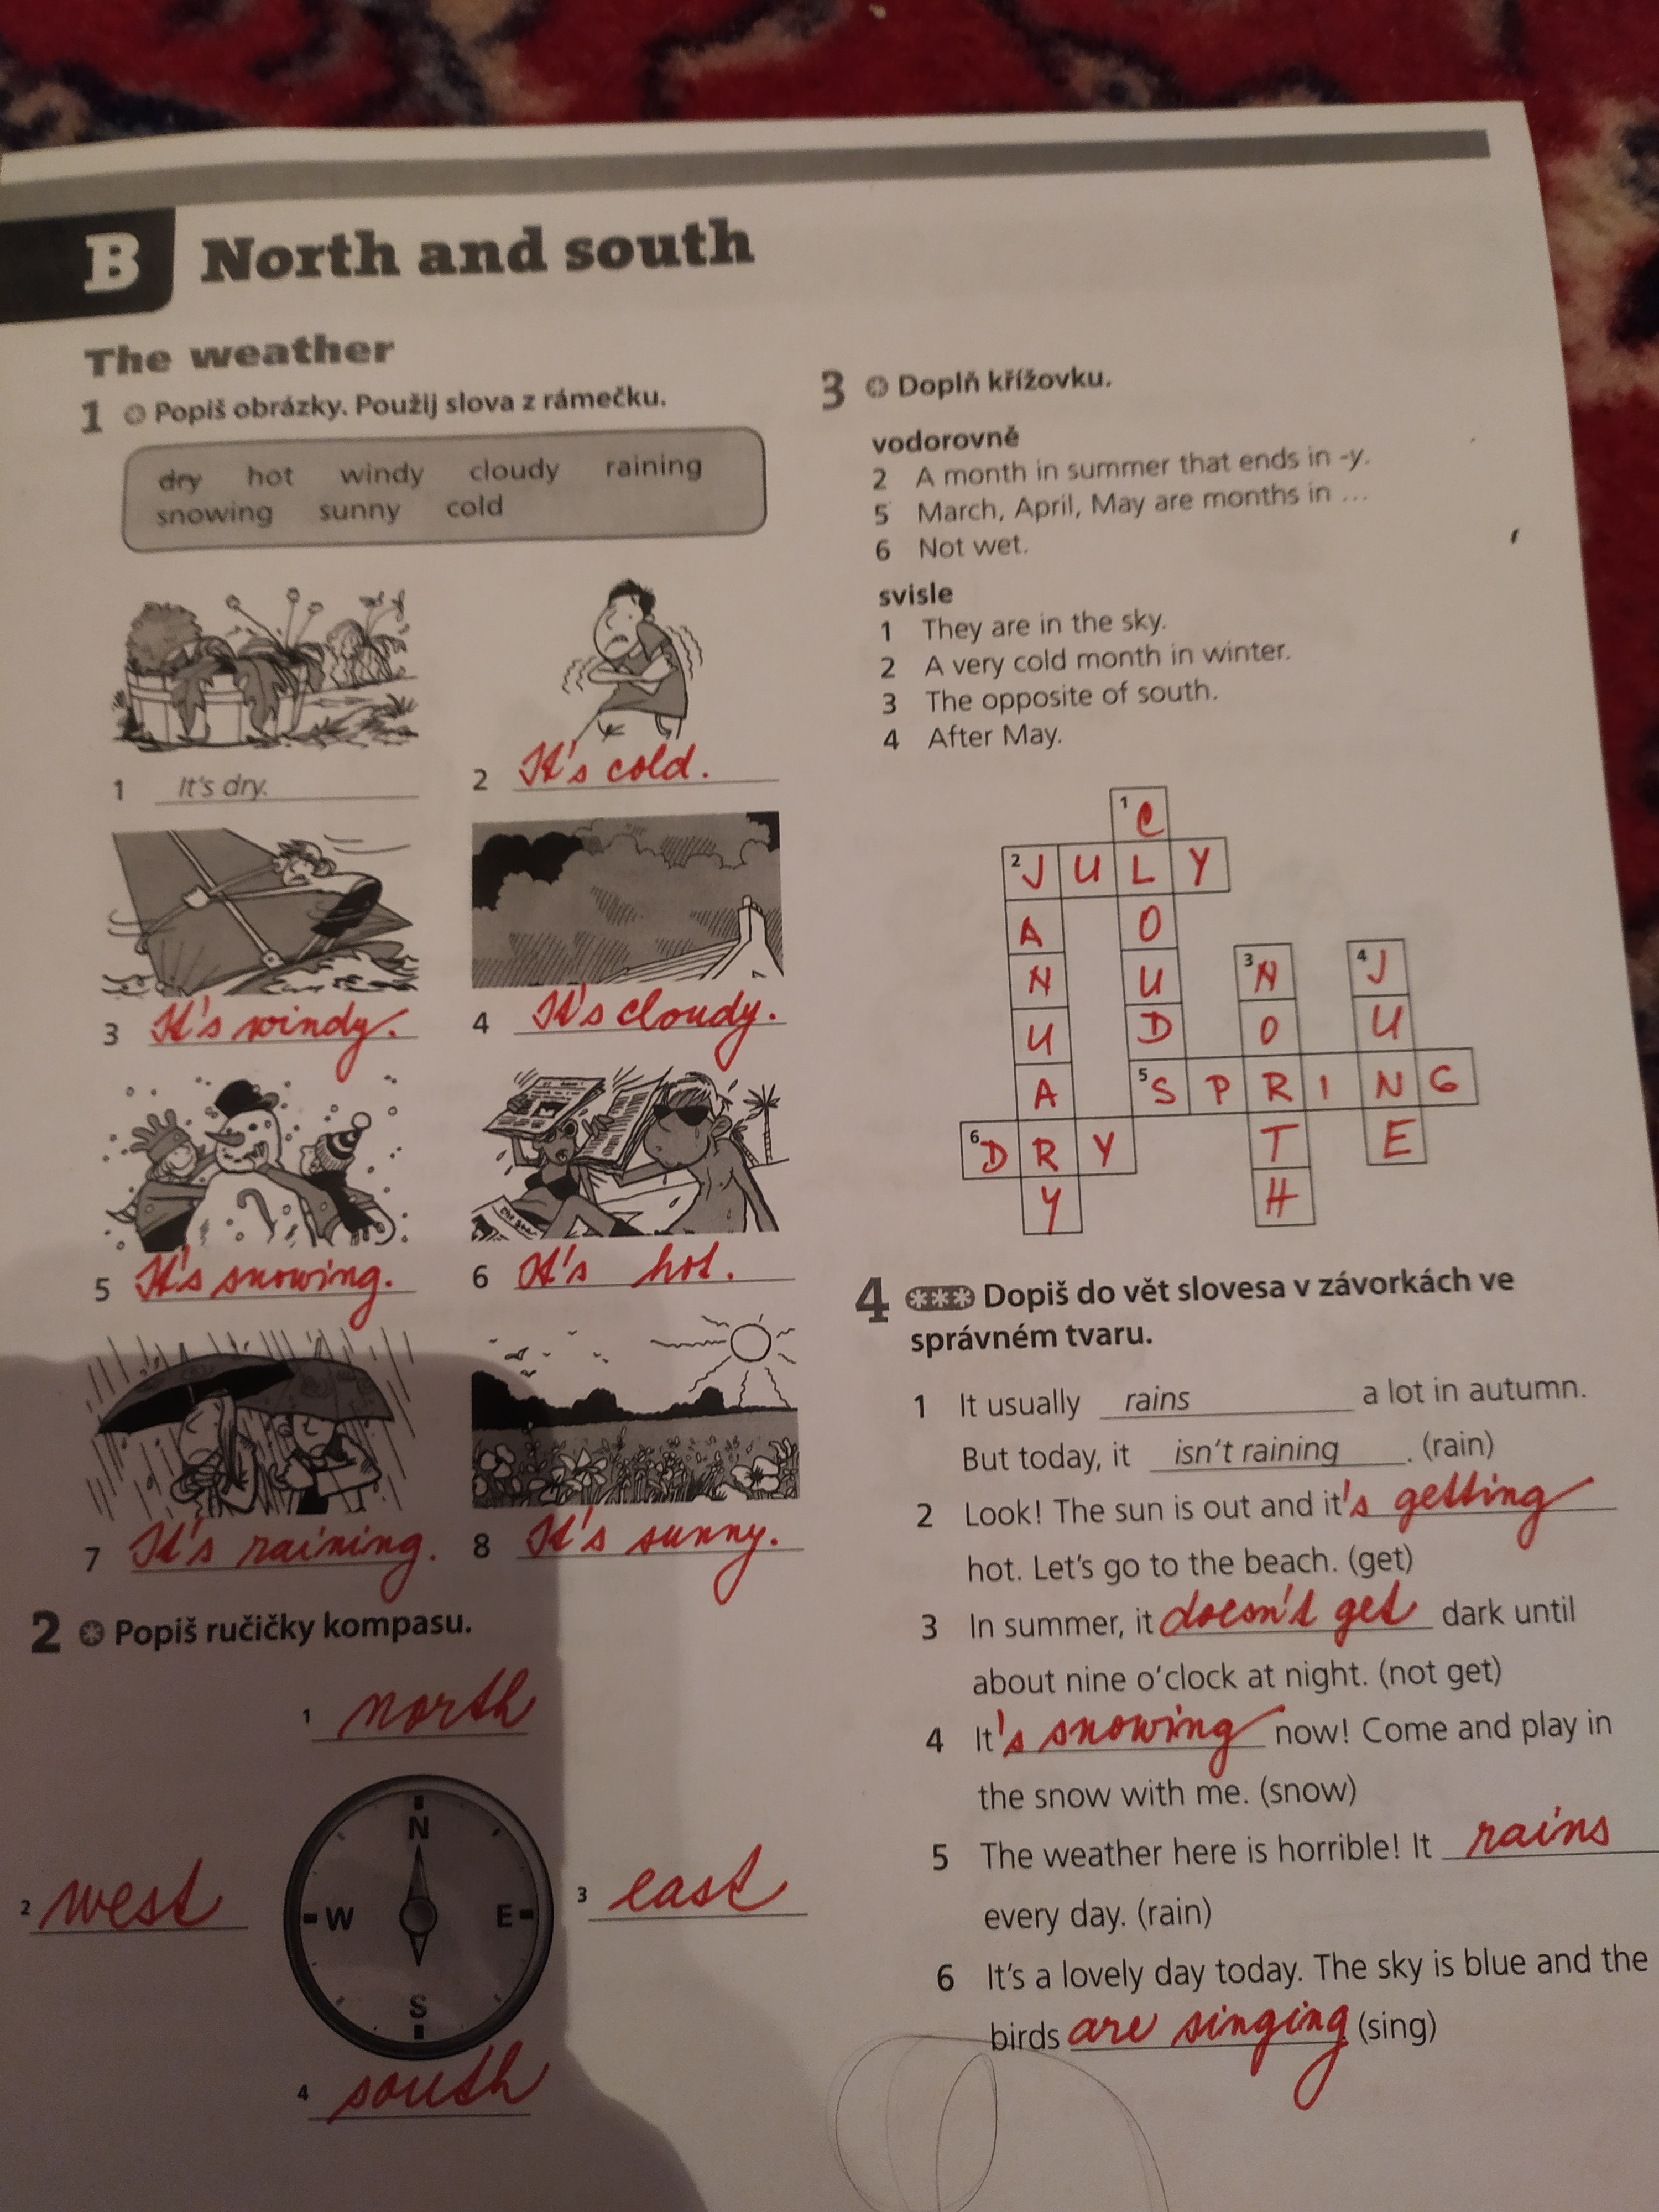
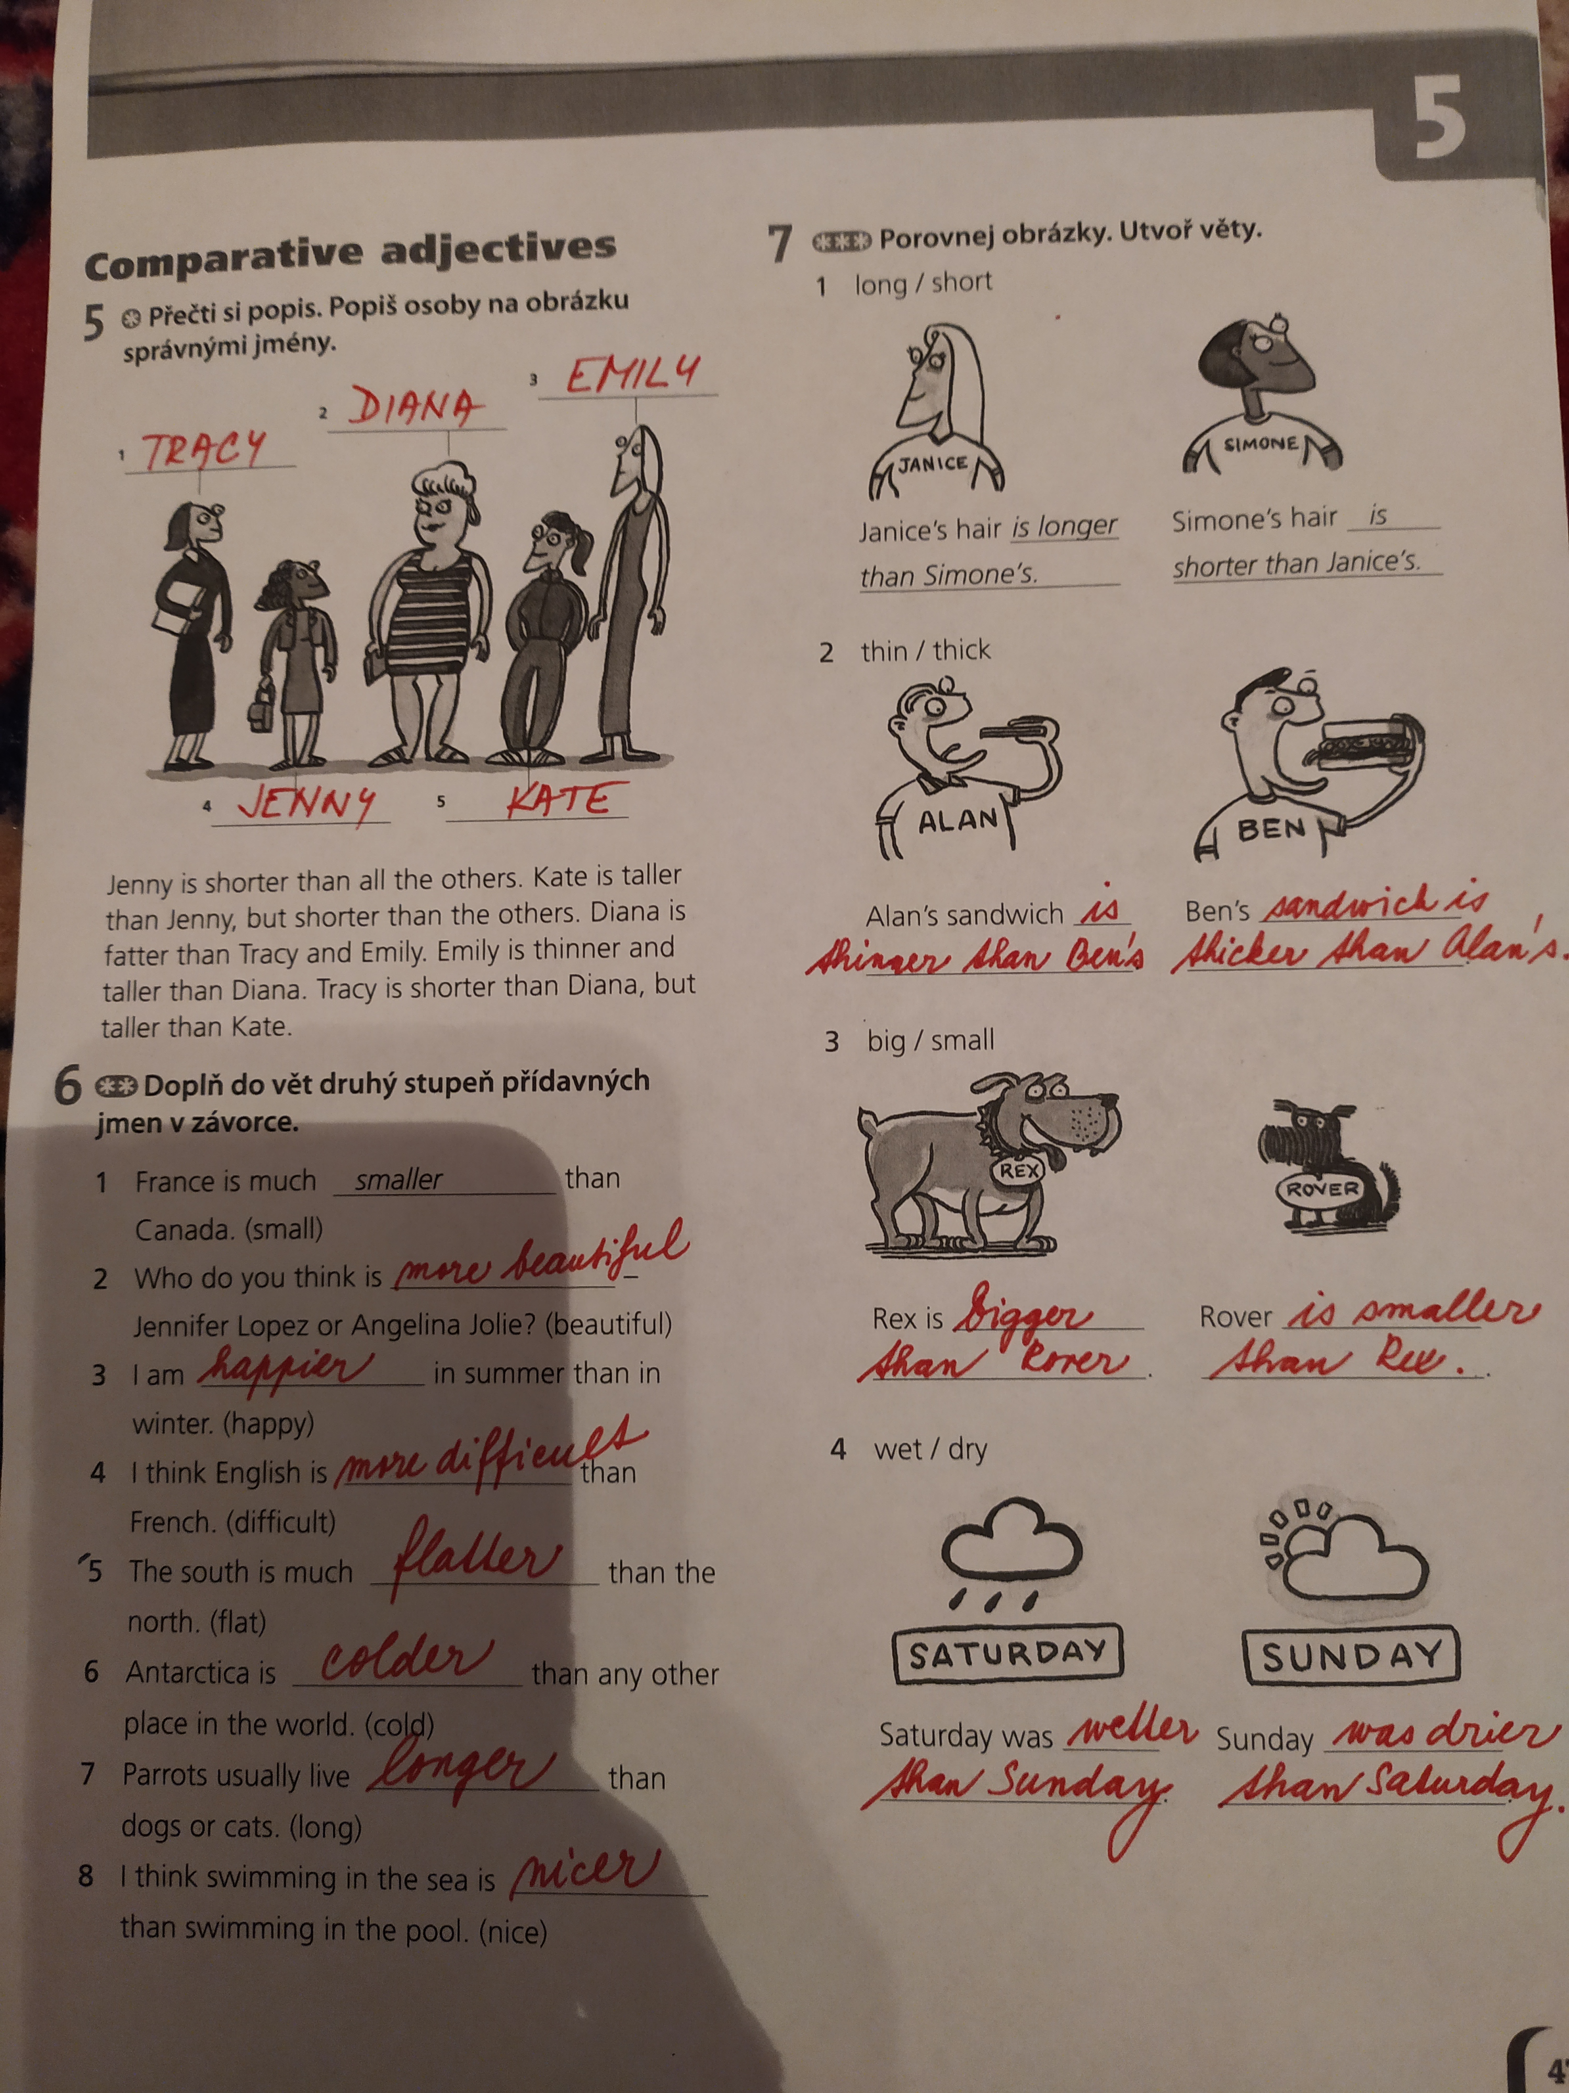
Příjemné dny.
Sylvie Hudcová

